دانشکده وپژوهشکده دفاع غیر عامل

طراحی ایستگاههای راه آهن

از منظر

دفاع غیرعامل

دكتر سیدجواد هاشمی فشارکی
مهندس محمودصالحی اصل

تابستان 1394

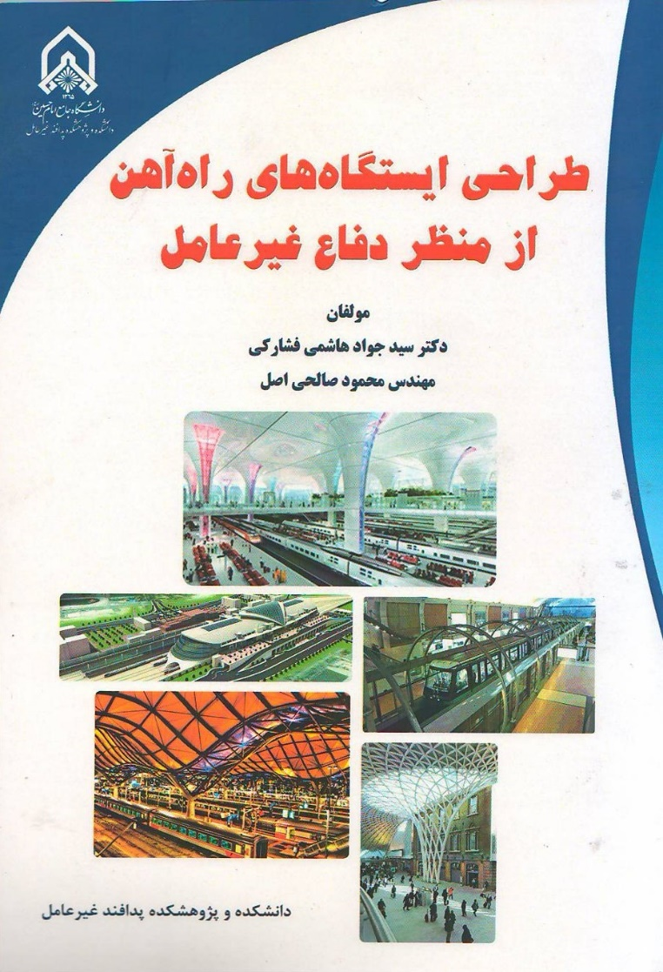

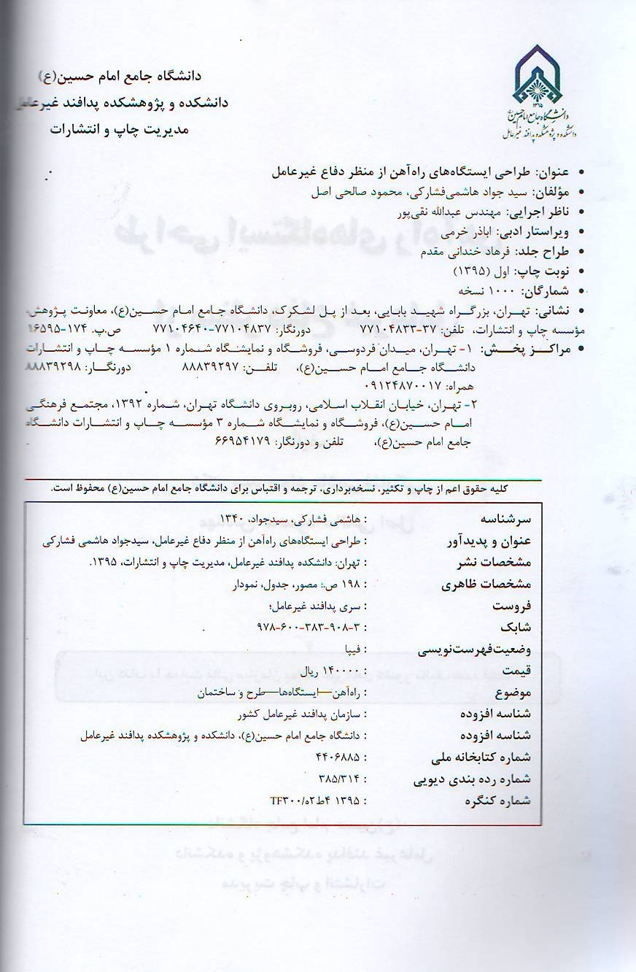

مقدمه
کشورایران به لحاظ موقعيت ارزشمند ژئوپلتيک و داشتن منابع غني زيرزميني نفت و معادن، دارا بودن جمعيت انساني با ضريب هوشي بالا و سابقه تاريخي آن و همچنین دارا بودن ارزش هاي ناب اسلامی، نام و ويژگي هاي خاص انقلاب اسلامي و مبارزه با عناصر ظالم و ستمگر در جهان (آمريکا) همواره پس از انقلاب اسلامی درمعرض تهدید دشمنان بوده وهست.
استمرار حضور آمريكا در منطقه و تهديدات آن کشور بر عليه جمهوري اسلامي خطر را قريب‌الوقوع مي‌نماياند. توان بسيار بالاي نظامي آمريكا و ظرفيت بسيار زياد آن در توليد تسليحات نظامي با فن آوری های نوین از يك طرف و عدم توان دفاعي متقارن جمهوري اسلامي ايران در برابر آن ازطرف دیگر ايجاب مي‌كند كه تدبيري دفاعي و مناسب اتخاذ شود. نگرش تحقيقي به آمار و سوابق ثبت شده در جنگ هاي گذشته و معاصر نیز مؤيد اين بحث مي باشد که سلاح ها و سامانه ها و تجهيزات دفاع ي عامل، اعم از رادارها، موشک ها، توپ ها و … نمي توانند در مقابله با سلاح هاي پیشرفته و مخرب آفندي از آثار مخرب آنها بر مراکز حياتي و حساس نظامي و غيرنظامي به نحو موثری بکاهند.
از اين رو توجه به بخش هاي مختلف دفاع منجمله دفاع غيرعامل با هدف جلوگيري و یا به حداقل رساندن ميزان اين تلفات و خسارات ناشي از تهديدات دشمن، توجه مسئولان سياسي و دفاعي کشورهاي مختلف جهان را به خود معطوف داشته است. پويايي فن آوری دشمن و فوق پیشرفته بودن آن، ضرورت داشتن برنامه جامع، همسو و هماهنگ، علمي و فرهنگي، اجرايي و فني را براي مقابله مي‌طلبد.
در راهبرد دفاعي جمهوري اسلامي ايران نبرد نامتقارن نهادينه شده است و در اين راهبرد حداكثر استفاده از جغرافياي خودي، عناصر سرزميني و تدابير مهندسي و دفاع غير عامل ضرورتي انكار ناپذير وجزء لاینفک دفاع می باشد. از اين رو به کارگيري اقدامات دفاع غيرعامل در جهت مقابله با تهديدات دشمن و تقليل خسارات ناشي از تهاجمات نظامي، موضوعي بنيادي و اساسي است که وسعت آن گسترده و تقريباً تمامي مراکز آسيب پذير اقتصادي، سياسي و نظامي ،ارتباطي و فرهنگي را در بر گرفته است و حفظ امنيت ملي، استقلال سياسي، اقتصادي و پيروزي در جنگ هاي آينده به نحو چشم گيري بسته به شناخت و برنامه ريزي همه جانبه در موضوع ياد شده مي باشد.
تجارب حاصله از جنگ هاي گذشته خصوصاً هشت سال دفاع مقدس، جنگ 43 روزه 1991 عليه عراق جنگ اول خليج فارس، جنگ 11 هفته اي سال 1999 ناتو عليه يوگسلاوي، جنگ آمريکا عليه افغانستان، جنگ واشغال اخير آمريکا عليه عراق، و جنگ 33 روزه رژیم صهیونیستی عليه حزب ا.. لبنان مؤيد اين نظر است که کشور مهاجم جهت در هم شکستن اراده ملت و توان اقتصادي، نظامي، سياسي کشور مورد تهاجم با اتخاذ راهبرد انهدام مراکز ثقل، توجه خود را صرف بمباران و انهدام مراکز حياتي و حساس می نمايد.
لذا با توجه به این موارد و تأکيدات مقام فرماندهي معظم کل قوا بر جدي گرفتن دفاع غيرعامل در کليه اقدامات کشور اعم از دفاعي و غيردفاعی، بكارگيري دفاع غير عامل اهميت بيشتري پيدا مي‌كند. بر این اساس، بررسی این مبحث درابعاد مختلف می‌تواند اقدامی موثر درجهت بالابردن توان دفاعی کشور محسوب می شود. بدین منظور در این پژوهش با هدف پرداختن به یکی از زوایای مهم مبحث مذکور یعنی مبحث دفاع غیر عامل در ایستگاه راه آهن سعی شده تا با اتکا بهمستندات مربوطه راهکارهای دفاع غیرعامل در ایستگاه راه دربرابرتهدیدات هوایی مورد مطالعه، تجزیه و تحلیل، تدوین و تبیین قرار بگیرد.
همواره مسیرهای ترابری و مواصلاتی به عنوان یکی اززیرساخت های مهم دربرقراری ارتباط میان مکان های گوناگون درون یک کشور و همچنین کشورهای دیگر و مبادلات و تعاملات میان آنها نقش اساسی داشته ودر نتیجه مناطق اطراف آنها سریعا رشد پیداکرده ودرمقابل درهنگام جنگ ها مورد توجه بیشتر دشمنان قرار گرفته اند. حاکمیت راه ها برای حکومت ها اهمیت زیادی داشته وامنیت آن در برابر تهدیدات گوناگون مطرح بوده است. درنتیجه همواره تجارت، توسعه، حمل ونقل وامنیت بریکدیگر تاثیرگذار بوده اند. این اهمیت تاریخی هم اکنون نیز در مورد راه وترابری وجود دارد وتنها چگونگی تاثیرات متقابل حمل ونقل با موضوعات دفاعی وامنیتی به علت پیشرفت های فن آورانه تغییر یافته است.
امروزه نظام ترابري، جابجايي بار و مسافر را در پهنه كشور برعهده دارد و از بخش‌هاي موثر در سامانه دفاعي و امنيتي كشور مي‌باشد و در سياست‌هاي كلي بخش حمل ‌ونقل بر تاثير ملاحظات دفاعي و امنيتي در ايجاد نظام جامع حمل‌ ونقل و در انتخاب پروژه‌هاي جديد توسعه راه و راه‌آهن تاكيد گرديده است.
راه آهن از اركان اصلي سامانه حمل ونقل مي‌باشد و تاثيرات فراواني بر ديگر بخش هاي اقتصادي، تجاري، نظامي، فرهنگي و اجتماعي دارد که درادامه بحث به آنها اشاره خواهد شد. این تاثیرات به طوری چشمگیرند که برخی معتقدند هیتلر به واسطه بهره مندی ازراه آهن رؤیای امپراطوری خود را درسرمی پروراند ودرنهایت همین راه آهن موجب شکست وی گردید. ویا اینکه عامل رشد وشکوفایی آمریکا درابتدای شکل گیری آن چیزی جز راه آهن نبوده است.
با توجه به مسائل مطروحه و نگرشی اجمالی به راهبرد نظامی استکبار درجنگ های اخیر یعنی راهبرد انهدام مراکز ثقل درمی یابیم که یکی از اهداف مهم در جنگ احتمالی آینده انهدام و ازکارآندازی اجزای سامانه ریلی کشور می باشد. درهمين راستا بررسي تهديدات صحنه نبردآينده وآثارآن برظرفيت هاي سامانه ریلی به عنوان يكي ازاصلي ترين روش های حمل ونقل و زيرساخت هاي ارتباطي كشور كه نقش حياتي وتعيين كننده اي درشرايط بحرانی (هم بحران هاي حاصل ازتهديدات وهم بلاياي طبيعي) دارد ضروري به نظرمي رسد. ازمهمترين اقداماتي كه مي بايست به منظور برنامه ريزي وايجاد آمادگي هاي لازم دراین حوزه صورت پذيرد، توجه ويژه به ايستگاه به عنوان يكي ازاصلي ترين اجزا خطوط ريلي که محل تجمع افراد ودپوی کالاهای گوناگون است، می باشد.
دفاع غير عامل يكي از اساسي‌ترين پايه‌هاي فكري و كاربردي در هدايت، سازماندهي شيوه و تاكتيك هاي مقابله با تهديدات سامانه هاي تهاجمي دشمن مي‌باشد. زيرا دفاع غير عامل جهت‌گيري كلان جمهوري اسلامي را در حفظ زيرساخت هاي كشور از جمله سامانه حمل و نقل در محيط سيال، متغير و نا مطمئن فعلی مشخص مي‌نمايد.
با توجه به آسیب پذیر بودن زيرساخت هاي كشوردربرابر تهدیدات دشمن، خسارات ناشي از اين حملات مي‌تواند امنيت، پايداري، بقاء و ثبات سياسي را به خطر انداخته و باعث نابودي تأسيسات زيربنايي كشور ‌گردد، كه اين امر عدم پشتيباني مستمر و مداوم براي دفاع از كشور را غير ممكن مي‌سازد. از طرفي رشد دائمي فن آوری تهاجمي دشمن ضرورت داشتن يك سامانه دفاع غير عامل بومي و پویا براي حفظ تأسيسات زيربنايي را به امري ضروري تبدیل کرده است.
ضرورت ايجاد درك واحد از مسئله و مفهوم دفاع غير عامل در مسئولين راه آهن كشور و داشتن يك راهنما ودستورالعمل جهت استفاده در ایستگاه های جدیدالاحداث انكار ناپذير است. قريب‌الوقوع بودن تهديد، امكان پذيري آن، راهبرد نبرد نامتقارن جمهوري اسلامي ايران بر اهميت و ضرورت داشتن راهبرد جامع، پويا و پاسخگو به تهديد مي‌افزايد.
در صورت تدوین این قبیل کتب عوامل موثر درآسیب پذیری نقاط ثقل مشخص شده وبااستفاده ازراهکارهای ارائه شده ،در مراکز موجود وجدیدالاحداث آسیب پذیری ها کاهش وضریب دفاعی وآنها درمجموع افزایش می یابد.
ساختار کتاب شامل فصول زیر می باشد:
- مقدمه
- فصل اول : راه آهن
- فصل دوم : ایستگاه راه آهن
- فصل سوم : تهدید شناسی
- فصل چهارم :دفاع غیرعامل
- فصل پنجم : دفاع غیر عامل درطراحی ایستگاه راه آهن
- منابع
- ضمائم وپیوست ها

تابستان 1394
سیدجواد هاشمی فشارکی
محمودصالحی اصل

فهرست مطالب
فصل اول:راه آهن
شناخت راه آهن
تاریخچه راه آهن
2-1- پیدایش و تحول راه آهن ایران
3-1- نقش راه آهن دردوران دفاع مقدس
4-1- مزایای راه آهن درمقایسه با دیگر وسایل حمل ونقل
5-1- اهمیت راه آهن درتوسعه
الف) نقش واهمیت راه آهن در توسعه اقتصادی
ب) نقش واهمیت راه آهن در توسعه اجتماعی
ج) نقش واهمیت راه آهن در توسعه سیاسی
د) نقش واهمیت راه آهن درتوسعه صنعت گردشگری
ه) نقش واهمیت دفاعي راه‌آهن :
6-1-.تحليل كلي وضعيت راه‌آهن به لحاظ دفاع غيرعامل
فصل دوم:ایستگاه راه آهن
شناخت ایستگاه راه آهن
1-2- ایستگاه راه آهن
1-1-2- انواع ایستگاه های راه آهن
الف) ایستگاههای بین راهی
ب) ایستگاههای اتصالی
ج) ایستگاه پایانه ای
2-1-2-انواع مسافران یک ایستگاه
3-1-2-درجه بندی ایستگاه ها
4-2-2-قسمت ها وفضاهای مختلف ایستگاه
1.ساختمان نگهبانی
2.ساختمان اصلی ایستگاه(تالار مسافربری)
3. ساختمان اداری
4.ساختمان آسایشگاه کارکنان
5.ساختمان آشپزخانه و غذاخوری.
6. ساختمان انبارکالا
7. ساختمان واگنخانه واگن های مسافری وخودکششی
8. ساختمان محوطه کیترینگ
9. ساختمان پست بازدید
10. ساختمان پست برق
11. ساختمان ژنراتور
12. ساختمان علائم وارتباطات
13.ساختمان انبارروغن آلات جریه
14. تاسیسات مکانیزه شنگیری
15.سکوی سوخت گیری
16.سینی دوار
18.محل شستشوی قطار
19.سکوهای مسافری
20.سکوی باری
21.انتظامات و كنترل امنيتي
22.پارک وفضای سبز
23.توقفگاه هاي وسايل نقليه
24.منابع آب ایستگاه

فصل سوم: تهدیدات
1- تهدیدات در نگاه امام راحل (ره)ومقام معظم رهبری
2- تهدید شناسی
1-2- تعریف تهدید
2-2- ویژگی های تهدید
3-2- نسبت آسیب و تهدیدات
4-2-اقسام تهدیدات
3- تاثیر دفاع غیرعامل دربرقراری امنیت ملی
4- تهديدات‌ امنيّت‌ ملّي‌ جمهوري‌ اسلامي‌ ايران‌
5- تهديدات آمريكا عليه جمهوري اسلامي ايران
1-5- اهداف كلي آمريكا در خاور ميانه
2-5-الزامات تهديد آمريكا عليه جمهوري اسلامي ايران
3-5- ماهيت نظامی تهديدات آمريكا عليه جمهوري اسلامي ايران
4-5- تعداد وپراکندگی جغرافیایی پایگاه های هوایی امریکا درمنطقه
6- ماهيت تهديد درجنگ آينده
7- راهبرد آمریکا براساس نظریه واردن
8- پیشینه تهدیدات هوایی برعلیه راه آهن وایستگاه راه آهن
1-8- جنگ های قرن گذشته
2-8- در دوران دفاع مقدس
9- تهدیدات احتمالی برعلیه سامانه راه آهن کشور
10- تهدیدات هوایی
1-10- جنگ افزارهای هوایی
2-10- تقسیم بندی اهداف زمینی
3-10-اسلحه و مهمات هواپیما
4-10-آثار سلاح های انفجاری
11- جمع بندی

فصل چهارم: دفاع غیرعامل
1- مبانی ارزشی
2- تعاریف و اصطلاحات
3- تاریخچه دفاع غیرعامل
4-دفاع غير عامل در برخی از کشورها
5-اهمیت دفاع غیر عامل
6-اهداف دفاع غیر عامل
7-اصول دفاع غیرعامل
8- ساختار سازماني و الزامات قانوني دفاع غیر عامل
1-8- ساختارسازمانی
2-8- مستندات قانونی:
9- جمع بندی

فصل پنجم : دفاع غیر عامل در ایستگاه راه آهن
دفاع غیر عامل در راه آهن
1-روش ها و موضوعات
2-مدیریت ریسک و بحران در حمل و نقل ریلی :
1-2-مدیریت بحران در راه آهن
2-2-کاربرد مدیریت ریسک در مدیریت بحران صنعت ریلی کشور
3-راهکارهای دفاع غیرعامل درایستگاه راه آهن:

منابع
ضمائم وپیوست ها

